**TẬP ĐOÀN BƯU CHÍNH VIỄN THÔNG VIỆT NAM  
HỌC VIỆN CÔNG NGHỆ BƯU CHÍNH VIỄN THÔNG**

----------------------------------



**BÁO CÁOTHỰC TẬP**

**TỐT NGHIỆP ĐẠI HỌC**

**Đề tài:“XÂY DỰNG WEBSITE BÁN ĐỒ THỂ THAO.”**

**Người hướng dẫn : T.S HUỲNH TRỌNG THƯA  
Sinh viên thực hiện : LÊ THỊ THU DÂN  
Mã số sinh viên : N14DCCN019  
 Lớp : D14CQCP01-N  
 Khóa : 2014-2019  
 Hệ : ĐẠI HỌC CHÍNH QUY**

**TP.HCM, tháng 7/2018**

**TẬP ĐOÀN BƯU CHÍNH VIỄN THÔNG VIỆT NAM  
HỌC VIỆN CÔNG NGHỆ BƯU CHÍNH VIỄN THÔNG**

----------------------------------



**BÁO CÁO THỰC TẬP**

**TỐT NGHIỆP ĐẠI HỌC**

**Đề tài:“XÂY DỰNG WEBSITE BÁN ĐỒ THỂ THAO.”**

**Người hướng dẫn : T.S HUỲNH TRỌNG THƯA  
Sinh viên thực hiện : LÊ THỊ THU DÂN  
Mã số sinh viên : N14DCCN019  
 Lớp : D14CQCP01-N  
 Khóa : 2014-2019  
 Hệ : ĐẠI HỌC CHÍNH QUY**

**TP.HCM, tháng 7/2018**

#### LỜI CẢM ƠN

Lời đầu tiên, em xin bày tỏ sự biết ơn chân thành đến quý thầy cô trong khoa đã luôn nhiệt tình giảng dạy trang bị những kiến thức quý báu, đồng hành cùng sinh viên trong suốt 4 năm học vừa qua, cảm ơn Khoa Công nghệ thông tin II, Học Viện Công Nghệ Bưu Chính Viễn thông cơ sở tại Thành phố Hồ Chí Minh đã tạo điều kiện thuận lợi cho em được học tập tốt và thực hiện đề tài thực tập tốt nghiệp: “ Xây dựng website bán đồ thể thao” này.

Đặc biệt, em xin gửi lời cảm ơn sâu sắc đến thầy giáo T.S Huỳnh Trọng Thưa đã quan tâm, hướng dẫn tận tình em trong quá trình làm đề tài thực tập.

Trong quá trình thực hiện đề tài, em vẫn luôn cố gắng hết sức để hoàn thành nhiệm vụ thầy cô đã giao. Tuy nhiên, chắc hẳn sẽ còn nhiều thiếu sót do hạn chế về khả năng, kinh nghiệm cũng như thời gian. Kính mong quý thầy cô thông cảm và góp ý để em có thể hoàn thiện tốt đề tài hơn.

Em xin cảm ơn!

Tp.Hồ Chí Minh, ngày ... tháng 7 năm 2018

Sinh viên

Lê Thị Thu Dân

**NHẬN XÉT CỦA CƠ SỞ**

**THỰC TẬP TỐT NGHIỆP ĐẠI HỌC**

1. **Tên đề tài: Xây dựng website bán đồ thể thao.**
2. **Sinh viên:** LÊ THỊ THU DÂN **Lớp:** D14CQCP01.
3. **Cơ sở thực tập: SaiGonLap.**

**NỘI DUNG NHẬN XÉT**

1. Đánh giá chung:

……………………………………………………………………………………………………………………………………………………………………………………

1. Đánh giá chi tiết:

……………………………………………………………………………………………………………………………………………………………………………………

……………………………………………………………………………………………………………………………………………………………………………………

1. Nhận xét về tinh thần, thái độ làm việc:

……………………………………………………………………………………………………………………………………………………………………………………

1. Kết luận:

……………………………………………………………………………………………………………………………………………………………………………………

**XÁC NHẬN CỦA CƠ SỞ THỰC TÂP.**

(Ký, ghi rõ họ tên)

**CỘNG HÒA XÃ HỘI CHỦ NGHĨA VIỆT NAM**

**Độc lập- Tự do- Hạnh phúc**

TP. Hồ Chí Minh, ngày tháng năm 2018.

**NHẬN XÉT CỦA GIÁO VIÊN HƯỚNG DẪN**

**THỰC TẬP TỐT NGHIỆP ĐẠI HỌC**

1. **Tên đề tài:** Xây dựng website bán đồ thể thao.
2. **Sinh viên:** LÊ THỊ THU DÂN **Lớp:** D14CQCP01-N
3. **Giáo viên hướng dẫn:** T.S HUỲNH TRỌNG THƯA.
4. **Nơi công tác:**

**NỘI DUNG NHẬN XÉT**

1. Đánh giá chung:

……………………………………………………………………………………………………………………………………………………………………………………

1. Đánh giá chi tiết:

……………………………………………………………………………………………………………………………………………………………………………………

……………………………………………………………………………………………………………………………………………………………………………………

1. Nhận xét về tinh thần, thái độ làm việc:

……………………………………………………………………………………………………………………………………………………………………………………

1. Kết luận:

……………………………………………………………………………………………………………………………………………………………………………………

1. Điểm hướng dẫn ():

**GIẢNG VIÊN HƯỚNG DẪN**

(Ký, ghi rõ họ tên)

**Mục lục:**

1.1 TỔNG QUAN VỀ ĐỀ TÀI: 1

1.1.1 Lí do chọn đề tài 1

1.1.2 Mục tiêu đề tài 1

1.1.3 Yêu cầu: 2

1.1.4 Đối tượng và phạm vi nghiên cứu: 2

1.1.5 Phạm vi áp dụng: 3

1.1.6 Nội dung thực hiện: 3

1.2 KHÁI NIỆM THƯƠNG MẠI ĐIỆN TỬ: 3

1.2.1 Khái niệm: 3

1.2.2 Đặc trưng: 4

1.2.3 Cơ sở để phát triển Thương mại điện tử: 4

1.3 SO SÁNH THƯƠNG MẠI ĐIỆN TỬ VỚI THƯƠNG MẠI TRUYỀN THỐNG: 5

1.3.1 Thương mại truyền thống: 5

1.3.2 Thương mại điện tử: 5

1.4 LỢI ÍCH VÀ HẠN CHẾ CỦA THƯƠNG MẠI ĐIỆN TỬ: 5

1.4.1 Lợi ích: 5

1.4.2 Hạn chế: 6

1.5 VẤN ĐỀ THANH TOÁN TRONG THƯƠNG MẠI ĐIỆN TỬ: 7

1.5.1 Giới thiệu thanh toán 7

CHƯƠNG 2 TÌM HIỂU CÔNG CỤ XỬ LÝ MÃ NGUỒN 8

2.1 Lịch sử của Git: 8

2.2 Cơ bản về Git: 8

2.2.1 Quản lý phiên bản sử dụng Git: 8

2.2.2 Repository quản lý lịch sử 8

2.2.3 Lợi ích của iệc dùng Git: 8

CHƯƠNG 3 TÌM HIỂU CÔNG CỤ LẬP TRÌNH 8

3.1 NGÔN NGỮ LẬP TRÌNH JAVA: 8

3.2 MySQL: 9

3.3 XÂY DỰNG GIAO DIỆN BẰNG HTML, CSS, JAVASCRITP, BOOTSTRAP: 9

3.3.1 Tìm hiểu HTML: 9

3.3.2 Tìm hiểu CSS: 10

3.3.3 Tìm hiểu Java script: 11

3.3.4 Tìm hiểu Bootstrap: 11

CHƯƠNG 4 PHÂN TÍCH HỆ THỐNG 11

4.1 HOẠT ĐỘNG CỦA WEBSITE BÁN ĐỒ THỂ THAO: 11

4.2 XÁC ĐINH CÁC YÊU CẦU: 12

4.2.1 Yêu cầu chức năng: 12

4.3 MÔ HÌNH CHỨC NĂNG NGHIỆP VỤ : 13

4.4 MÔ HÌNH NGỮ CẢNH CỦA HỆ THỐNG: 14

4.5 Xác định thực thể : 15

4.5.1 Thực thể khách hàng (users) : 15

4.5.2 Thực thể danh mục sản phẩm (category) : 15

4.5.3 Thực thể sản phẩm (product) : 16

4.5.4 Thực thể hóa đơn (bill) : 16

4.5.5 Thực thể chi tiết hóa đơn (bill_detail) : 16

4.6 Từ điển dữ liệu : 16

4.6.1 user : 16

4.6.2 category : 16

4.6.3 product : 16

4.6.4 bill : 17

4.6.5 Bill_detail : 17

CHƯƠNG 5 LẬP KẾ HOẠCH THỰC HIỆN DỰ ÁN 17

5.1 Lên kế hoạch 17

5.2 Thực hiện kế hoạch 17

5.3 Rút ra kinh nghiệm 17

CHƯƠNG 6 BÁO CÁO QUÁ TRÌNH THỰC HIỆN 18

6.1 Đánh giá tiến độ đang làm: 18

6.2 Xác định các vấn đề đang gặp phải: 18

6.3 Kinh nghiệm thực tập: 18

CHƯƠNG 7 GIAO DIỆN HỆ THỐNG 18

7.1 Thiết kế người dùng: 18

7.2 Trang sản phẩm theo loại 20

7.2.1 Trang chi tiết sản phẩm 20

7.2.2 Trang đăng nhập và tạo tài khoản cho khách hàng 21

7.3 Thiết kế trang quản lý: 22

7.3.1 Trang đăng nhập 22

7.3.2 Trang chủ quản lý 22

7.3.3 Quản lý danh mục 23

7.3.4 Quản lý sản phẩm 23

7.3.5 Quản lý hóa đơn 24

7.3.6 Quản lý thống kê 24

**DANH MỤC CÁC HÌNH**

Hình 4.3.1 Mô hình chức năng nghiệp vụ

Hình 4.3.2 Mô hình chức năng nghiệp vụ

Hình 4.4 : Mô hình ngữ cảnh   
Hình 7.1: Trang chủ khách hàng

Hình 7.2: Trang sản phẩm theo danh mục.

Hình 7.2.1 : Trang chi tiết sản phẩm.

Hình 7.2.2: Trang đăng ký

Hình 7.2.3 : Trang đăng nhập

Hình 7.3.1: Trang đăng nhập quản lý.

Hình 7.3.2: Trang chủ quản lý.

Hình 7.3.3 Quản lý danh mục

Hình 7.3.4: Quản lý sản phẩm.

Hình 7.3.5: Quản lý hóa đơn.

Hình 7.3.6: Quản lý thống kê.

**DANH MỤC CÁC BẢNG**

Bảng 4.6.1 : Dữ liệu khách hàng.

Bảng 4.6.2 : Dữ liệu danh mục sản phẩm.

Bảng 4.6.3 : Dữ liệu sản phẩm.

Bảng 4.6.4 : Dữ liệu hóa đơn.

Bảng 4.6.5 : Dữ liệu chi tiết hóa đơn.

**LỜI MỞ ĐẦU**

Ngày nay, công nghệ thông tin đã có những bước phát triển mạnh mẽ theo cả chiều rộng và chiều sâu. Ứng dụng công nghệ thông tin và tin học hóa được xem là một trong những yếu tố quyết định trong các hoạt động của tổ chức, công ty…Mạng Internet là một trong những sản phẩm có giá trị hết sức lớn lao và không thể thiếu trong đời sống, nó là nền tảng chính cho sự truyền tải, trao đổi thông tin trên toàn thế giới.

Giờ đây, mọi việc liên quan đến thông tin trở nên thật dễ dàng cho người sử dụng: chỉ cần có máy tính, hay chiếc điện thoại được kết nối Internet thì gần như cả thế giới vấn đề mà bạn quan tâm sẽ có đầy đủ thông tin, hình ảnh, âm thanh…nếu bạn cần. Bằng Internet, chúng ta thực hiện được nhiều công việc một cách nhanh chóng với chi phí thấp hơn nhiều. Nhiều ngành dịch vụ đã được phát triển dựa trên nền tảng đó, trong đó có thương mại điện tử. Thương mại điện tử đóng vai trò là một cuộc cách mạng trong việc thực hiện kinh doanh mua bán, giao dịch hàng hóa trên thị trường bằng các công nghệ mới, và nổi bật là việc sử dụng thông qua các website trên nền tảng Internet. Cũng từ đó, nhu cầu về mọi mặt đang được thương mại điện tử phát triển ở mọi lĩnh vực, trong đó không thể không kể đến lĩnh vực mua sắm. Đời sống con người càng phát triển đòi hỏi tốc độ càng được đẩy nhanh, quỹ thời gian ngày càng hạn hẹp đi. Từ những yêu cầu và mục đích thiết thực đó, những website về việc hỗ trợ tìm kiếm và đặt hàng các sản phẩm,sản phẩm cần thiết đang trở thành một xu thế và tiềm năng phát triển lớn.

Ngày nay, bất kì thứ hàng hóa nào bạn đều có thể đặt mua qua Internet: từ một bó hoa tươi, sách vở, áo quần hay mĩ phẩm, những gì mà bạn cần đều có thể mua được mà không cần mất quá nhiều thời gian.

Chính vì xuất phát từ xu hướng của xã hội hiện nay, cũng như việc đam mê lập trình, bán hàng, tìm hiểu về hình thức thương mại điện tử nên em đã chọn đề tài này với mong muốn tạo ra một sản phẩm Website thân thiện với người dùng.

**TỔNG QUAN VỀ ĐỀ TÀI VÀ TÌM HIỂU THƯƠNG MẠI ĐIỆN TỬ**

## TỔNG QUAN VỀ ĐỀ TÀI:

### Lí do chọn đề tài

Xã hội ngày càng phát triển, mức sống của con người cũng tăng cao, từ đó con người phát sinh thêm nhiều nhu cầu mới. Đặc biệt là nhu cầu về thời gian rất được chú trọng. Việc tiêu thụ thời gian cho các hoạt động hằng ngày là rất nhiều, có thể kể đến việc mua sắm của con người. Trên thực tế, việc mua sắm, lựa chọn các sản phẩm phù hợp, hay đơn giản là các sản phẩm mình cần mà nó không có ở của hàng này, ta phải di chuyển đến cửa hàng khác đang làm mất lượng thời gian lớn. Do đó việc mua sắm online đang trở thành xu thế không thể bỏ qua của xã hội và nhu cầu thiết yếu về mặt thời gian của con người.

Cùng với đó là sự phát triển mạnh mẽ của thương mại điện tử. Nó giúp chúng ta tiết kiệm được đáng kể các chi phí như vận chuyển trung gian, giao dịch và đặc biệt tiết kiệm thời gian để đầu tư vào các hoạt động khác. Hơn nữa thương mại điện tử còn giúp con người có thể tìm kiếm tự động theo những mục đích khác nhau, tự động cung cấp thông tin theo nhu cầu và sở thích của con người….Giờ đây, con người có thể ngồi tại nhà hay bất cứ đâu để mua sắm theo ý muốn. Ngoài ra thương mại điện tử còn có thể giúp người bán có thể tiết kiệm được chi phí mặt bằng và các phụ phí, từ đó có thể giảm giá thành sản phẩm giúp tăng tính cạnh trạnh, cũng như làm lợi cho khách hàng về chi phí mua hàng.

Những lí do trên cho thấy được những lợi ích mà thương mại điện tử mang lại, chúng em xây dựng website bán mĩ phẩm nhằm đáp ứng nhu cầu tìm kiếm, mua sắm sản phẩm mà không mất công sức di chuyển, quan trọng là tiết kiệm được thời gian.

### Mục tiêu đề tài

Phân tích, thiết kế và xây dựng website đồ thể thao:

* Đáp ứng nhu cầu tìm kiếm và đặt hàng đồ thể thao qua mạng.
* Thông tin luôn được cập nhật và đáp ứng được nhu cầu của khách hàng.
* Tiết kiệm thời gian và chi phí đi lại cho khách hàng.
* Hệ thống có thể quản lý được các đối tượng như: khách hàng, đơn đặt hàng, nhân viên …

### Yêu cầu:

* Trước hết hệ thống phải đảm bảo được độ tin cậy hay nói cách khác độ an toàn trong giao dịch giữa khách hàng và cửa hàng website có thể duy trì hoạt động một lâu dài và đạt hiệu quả cao.
* Website có giao diện đơn giản nhưng bắt mắt có thể thu hút được khách hàng và đảm bảo được tốc độ duyệt web.
* Hệ thống phải có cơ chế phân quyền đối với người dùng. Các đối tượng người dùng như: người quản trị, khách hàng có đăng ký thành viên và người lướt web bình thường để xem tin tức. Cụ thể:
* Người lướt web bình thường để xem tin tức thì chỉ cho phép xem các thông tin sản phẩm, tìm kiếm sản phẩm và đọc các tin tức.
* Đối với khách hàng có đăng ký làm thành viên thì có sẽ được lưu trữ thông tin cá nhân và có thể được hưởng những ưu đãi của cửa hàng như mua hàng giảm giá…
* Đối với người quản trị ngoài các quyền của người dùng còn có chức năng quản lý nội dung trang Web tức là có quyền cập nhật các thông tin về sản phẩm, các giao diện hiển thị trên trang Web. Quản lý sản phẩm hiện có, quản lí khách hàng, đơn đặt hàng, phiếu xuất…

### Đối tượng và phạm vi nghiên cứu:

* Nghiệp vụ mua bán online (Thương mại điện tử).
* Công cụ lập trình và ngôn ngữ hỗ trợ xây dựng website.
* Các chức năng cơ bản của một website thương mại điện tử.
* Quy trình xây dựng website thương mại điện tử.

### Phạm vi áp dụng:

Các cửa hàng bán đồ thể thao nhỏ, muốn thử nghiệm hình thức kinh doanh trực tuyến thông qua website bán hàng.

### Nội dung thực hiện:

* Tìm hiểu các khái niệm Thương mại điện tử.
* Tìm hiểu và trình bày các công cụ (công nghệ) xây dựng hệ thống.
* Thiết kế cơ sở dữ liệu, thiết kế giao diện.
* Xây dựng demo trang web

## KHÁI NIỆM THƯƠNG MẠI ĐIỆN TỬ:

### Khái niệm:

Thương mại điện tử, hay còn gọi là e-commerce, e-comm hay EC là bao gồm các hoạt động kinh doanh, giao dịch thương mại dựa trên các công cụ điện tử (electronic) mà cụ thể là mạng Internet và trang web, website. Đây là hình thái hoạt động và trao đổi giữa doanh nghiệp và doanh nghiệp, giữa doanh nghiệp với khách hàng, giữa doanh nghiệp với các cơ quan nhà nước...

Thương mại điện tử dựa trên một số công nghệ như chuyển tiền điện tử, tiếp thị Internet, trao đổi dữ liệu điện tử, quá trình giao dịch trực tuyến... sử dụng mạng World Wide Web.

Các hoạt động thương mại trong thương mại điện tử có thể là: mua bán hàng hóa, quảng cáo, marketing, tìm kiếm đối tác và khách hàng, trao đổi thông tin giữa các doanh nghiệp, thanh toán trực tuyến, hỗ trợ khách hàng, tìm kiếm thông tin về hàng hóa, dịch vụ… Các hoạt động này khi được thực hiện trên mạng Internet đã đem lại rất nhiều tiện dụng và lợi ích so với các hình thức thương mại truyền thống.

Để đưa ra một định nghĩa khái quát, bao gồm đầy đủ nội dung, bản chất của khái niệm thương mại điện tử, cần phải xác định nội dung cơ bản của thương mại điện tử là gì. Khái niệm thương mại điện tử cơ bản phải bao hàm các nội dung sau:

* Đó phải là một hoạt động kinh doanh thương mại, tức là phản ánh một hoạt động mua bán hàng hóa và dịch vụ thông qua một chu trình kinh doanh thương mại: chào hàng, chào giá, đàm phán mua bán, ký hợp đồng mua bán, vận chuyển giao hàng, thanh lý hợp đồng và thanh toán.
* Việc kinh doanh thương mại phải được thực hiện trong môi trường đặc biệt đó là môi trường mạng máy tính nói chung và đặt biệt là mạng internet.
* Công nghệ thông tin tạo ra môi trường và phát triển các công nghệ cho thương mại điển tử phát triển. Công nghệ thông tin cũng mở ra một loại hàng hóa dịch vụ đặc trừng đó là hàng hóa và dịch vụ số (hàng hóa và dịch vụ phi vật thể được số hóa và có thể giao hàng ngay qua mạng) góp phần vào việc phát triển hình thức thương mại điện tử.

Đó là nội cung bản chất của khái niệm thương mại điện tử. Không thế có thương mại điện tử nếu không có hoạt động kinh doanh thương mại, và cũng không thể có thương mại điện tử nếu việc kinh doanh thương mại không diễn ra trên môi trường mạng máy tính.

### Đặc trưng:

* Thị trường TMĐT là thị trường không biên giới (thị trường thống nhất toàn cầu). TMĐT trực tiếp tác động tới môi trường cạnh tranh toàn cầu.
* Các bên tiến hàng giao dịch trong TMĐT không tiếp xúc trực tiếp với nhau và không đòi hỏi biết nhau từ trước.
* Phụ thuộc vào CNTT và trình độ CNTT của người sử dụng.
* Hoạt động giao dịch TMĐT đều có sự tham gia ít nhất 3 chủ thể, trong đó không thể thiếu người cung cấp dịch vụ mạng, các cơ quan chứng thực.
* Đối với Thương mại truyền thống thì mạng lưới thông tin chỉ là phương tiện để trao đổi dữ liệu, còn đối với TMĐT thì mạng lưới thông tin là thị trường.

### Cơ sở để phát triển Thương mại điện tử:

* Hạ tầng kỹ thuật Internet phải đủ nhanh.
* Hạ tầng pháp lý.
* Phải có cơ sở thanh toán điện tử an toàn bảo mật.
* Phải có hệ thống cơ sở chuyển phát hàng nhanh chóng, kịp thời và tin cậy.
* Phải có hệ thống an toàn bảo mật cho các giao dịch, chống xâm nhập trái phép, chống virus, chống thoái thác.
* Phải có nhân lực am hiểu kinh doanh, công nghệ thông tin, TMĐT để triển khai tiếp thị, quảng cáo, xúc tiến, bán hàng và thanh toán qua mạng.

## SO SÁNH THƯƠNG MẠI ĐIỆN TỬ VỚI THƯƠNG MẠI TRUYỀN THỐNG:

### Thương mại truyền thống:

* Sản phẩm có thể chạm, dùng thử rất tiện lợi.
* Thời gian tìm kiếm sản phẩm tương đối lâu.
* An toàn trong việc kiểm tra sản phẩm.
* Vận chuyển khó khăn.
* Thanh toán bằng tiền mặt.
* Phạm vi mua hàng trong bán kính nhất định

### Thương mại điện tử:

* Chỉ có thể xem bằng video, hình ảnh và các đánh giá của những người đã mua.
* Có thể xem rất nhiều sản phẩm chỉ trong thời gian ngắn.
* Sản phẩm chỉ nhìn qua hình ảnh nên độ tin cậy thấp.
* Nhà phân phối giao hàng tận nơi trong thời gian đã hẹn.
* Thanh toán bằng thẻ Visa, master card, các cổng hỗ trợ thanh toán trực tuyến, COD...
* Phạm vi toàn thế giới

## LỢI ÍCH VÀ HẠN CHẾ CỦA THƯƠNG MẠI ĐIỆN TỬ:

### Lợi ích:

Khi xem xét các ứng dụng có thể làm việc với thông tin số, nhận thấy TMĐT không chỉ phân phối thông tin và hàng hóa mà còn làm thay đổi mối quan hệ giữa chúng:

* *Đối với xã hội*:
* Cải tạo môi trường sống và nâng cao mức sống của người dân.
* Dễ dàng tiếp cận sản phẩm, dịch vụ của nước phát triển cho những nước nghèo.
* Thúc đẩy việc cung cấp các dịch vụ công cộng.
* *Đối với doanh nghiệp:*
* Mở rộng thị trường toàn cầu.
* Cắt giảm chi phí và tăng doanh thu.
* Củng cố quan hệ khách hàng.
* Cải thiện hệ thống phân phối.
* Rút ngắn sự cách biệt trong việc cạnh tranh giữa các doanh nghiệp có quy mô khác nhau.
* Các lợi ích khác: tạo điều kiện khởi động những dự án kinh doanh mới , nâng cao uy tín doanh nghiệp, đẩy mạnh chuyên môn hóa, giúp doanh nghiệp vừa và nhỏ khắc phục những điểm kém lợi thế…
* *Đối với người tiêu dùng:*
* Được cung cấp những sản phẩm, dịch vụ đa dạng, phong phú, vượt giới hạn về không gian và thời gian.
* Giảm chi tiêu, tiết kiệm thời gian mua sắm.
* Có điều kiện tác động và hỗ trợ lẫn nhau trong cộng đồng kinh doanh thương mại điện tử.

### Hạn chế:

* *Hạn chế về kỹ thuật:*
* Độ tin cậy, an toàn của cả hệ thống.
* Đường truyền Internet.
* Máy chủ TMĐT, các công cụ xây dựng phần mềm.
* Kết hợp các phần mềm TMĐT các phần mềm ứng dụng khác.
* *Hạn chế về thương mại:*
* Khó khăn trong việc thay đổi thói quen tiêu dùng.
* Số lượng người tham gia TMĐT chưa đủ lớn để đạt lợi thế về quy mô.
* Luật, chính sách, thuế chưa được hoàn thiện.
* An toàn và bảo mật chưa tuyệt đối, gian lận ngày càng gia tăng

## VẤN ĐỀ THANH TOÁN TRONG THƯƠNG MẠI ĐIỆN TỬ:

### Giới thiệu thanh toán

* Các phương pháp thanh toán:

*Thanh toán trực tuyến:* toàn bộ quá trình thanh toán đều xảy ra trên mạng có nghĩa là khách hàng trả tiền cho công ty hoặc cửa hàng không bằng cách đưa tiền mặt trực tiếp mà sử dụng các thẻ thanh toán trực tuyến được nhà nước phát hành.

*Thanh toán ngoại tuyến:*thanh toán truyền thống có nghĩa là khi khách hàng mua hàng của công ty hoặc của cửa hàng thì sẽ thanh toán tiền trực tiếp cho nhân viên bán hàng.

# 

# TÌM HIỂU CÔNG CỤ XỬ LÝ MÃ NGUỒN

## Lịch sử của Git:

Ra đời năm 2005 với mục tiêu của hệ thống mới:

* Tốc độ.
* Thiết kế đơn giản.
* Hỗ trợ mạnh mẽ cho sự phát triển phi tuyến (hàng nghìn nhánh song song)
* Phân phối đầy đủ.
* Có khả năng xử lý các dự án lớn như hạt nhân Linux một cách hiệu quả.

## Cơ bản về Git:

### Quản lý phiên bản sử dụng Git:

* Git là một trong những Hệ thống Quản lý Phiên bản Phân tán, vốn được phát triển nhằm quản lý mã nguồn (source code) hữu hiệu của Linux.
* Trên Git, có thể lưu trạng thái của file khi có nhu cầu dưới dạng lịch sử cập nhật. Vì thế, có thể đưa file đã chỉnh sửa một lần về trạng thái cũ hay có thể hiển thị sự khác biệt ở nơi chỉnh sửa.

### Repository quản lý lịch sử

* Repository là nơi sẽ ghi lại trạng thái của thư mục và file. Trạng thái được lưu lại đang được chứa như là lịch sử thay đổi của nội dung. Bằng việc đặt thư mục muốn quản lý lịch sử thay đổi dưới sự quản lý của repository, có thể ghi chép lại lịch sử thay đổi của thư mục và file trong thư mục đó.

### Lợi ích của iệc dùng Git:

* Sắp xêp công việc tốt hơn.
* Linh hoạt hơn khi phải làm cùng lúc nhiều task.
* Tự tin hơn khi thử nghiệm những ý tưởng mới.

# TÌM HIỂU CÔNG CỤ LẬP TRÌNH

## NGÔN NGỮ LẬP TRÌNH JAVA:

**Java** là một [ngôn ngữ lập trình](https://vi.wikipedia.org/wiki/Ng%C3%B4n_ng%E1%BB%AF_l%E1%BA%ADp_tr%C3%ACnh) [hướng đối tượng](https://vi.wikipedia.org/wiki/L%E1%BA%ADp_tr%C3%ACnh_h%C6%B0%E1%BB%9Bng_%C4%91%E1%BB%91i_t%C6%B0%E1%BB%A3ng) (OOP) và dựa trên các lớp (class). Khác với phần lớn ngôn ngữ lập trình thông thường, thay vì [biên dịch](https://vi.wikipedia.org/wiki/Tr%C3%ACnh_bi%C3%AAn_d%E1%BB%8Bch) [mã nguồn](https://vi.wikipedia.org/wiki/M%C3%A3_ngu%E1%BB%93n) thành [mã máy](https://vi.wikipedia.org/wiki/Ng%C3%B4n_ng%E1%BB%AF_m%C3%A1y) hoặc [thông dịch](https://vi.wikipedia.org/wiki/Tr%C3%ACnh_th%C3%B4ng_d%E1%BB%8Bch) mã nguồn khi chạy, Java được thiết kế để biên dịch mã nguồn thành [bytecode](https://vi.wikipedia.org/wiki/Bytecode), bytecode sau đó sẽ được môi trường thực thi (runtime environment) chạy.

Trước đây, Java chạy chậm hơn những ngôn ngữ dịch thẳng ra mã máy như C và [C++](https://vi.wikipedia.org/wiki/C%2B%2B), nhưng sau này nhờ công nghệ "biên dịch tại chỗ" - Just in time compilation, khoảng cách này đã được thu hẹp, và trong một số trường hợp đặc biệt Java có thể chạy nhanh hơn. Java chạy nhanh hơn những ngôn ngữ thông dịch như [Python](https://vi.wikipedia.org/wiki/Python), [Perl](https://vi.wikipedia.org/wiki/Perl), [PHP](https://vi.wikipedia.org/wiki/PHP) gấp nhiều lần. Java chạy tương đương so với [C#](https://vi.wikipedia.org/wiki/C_th%C4%83ng), một ngôn ngữ khá tương đồng về mặt cú pháp và quá trình dịch/chạy.

## MySQL:

* **MySQL**: là hệ quản trị cơ sở dữ liệu tự do nguồn mở phổ biến nhất thế giới và được các nhà phát triển rất ưa chuộng trong quá trình phát triển ứng dụng. Vì MySQL là cơ sở dữ liệu tốc độ cao, ổn định và dễ sử dụng, có tính khả chuyển, hoạt động trên nhiều hệ điều hành cung cấp một hệ thống lớn các hàm tiện ích rất mạnh. Với tốc độ và tính bảo mật cao, MySQL rất thích hợp cho các ứng dụng có truy cập CSDL trên internet.

## XÂY DỰNG GIAO DIỆN BẰNG HTML, CSS, JAVASCRITP, BOOTSTRAP:

### Tìm hiểu HTML:

* Căn bản về HTML:

HTML là một ngôn ngữ cấu trúc và trình bày nội dung cho World Wide Web và sẽ là công nghệ cốt lõi của Internet trong tương lai không xa, được đề xuất đầu tiên bởi Opera Software. Đây là một ngôn ngữ đơn giản được sử dụng trong các tài liệu siêu văn bản. Nó cũng chỉ là các tài liệu văn bản bình thường nhưng có chứa các thành phần đặc biệt gọi là các thẻ (hoặc các cặp thẻ) đánh dấu. Dựa theo các cặp thẻ này mà trình duyệt có thể biết được nó phải thực hiện cái gì. Bản chất của HTML không phải là một ngôn ngữ lập trình nên các bạn cũng chẳng cần lo lắng đến những thuật toán lằng nhằng. Nó chỉ là một "ngôn ngữ" để đánh dấu văn bản.

* Cách sử dụng mẫu biểu trong HTML:
* Một mẫu biểu (form) trong HTML bao gồm nhiều thành phần khác nhau. Các thành phần có thể là ô văn bản, ô kéo thả, ô danh sách, nút bấm, hay các ô check. Mẫu biểu được bắt đầu bằng thẻ <form> và kết thúc bởi thẻ </form>. Giữa 2 cặp thẻ này, các bạn có thể sử dụng các cặp thẻ HTML khác.
* Thẻ form có một số thuộc tính sau: Thuộc tính này có 2 giá trị POST hoặc GET, để xác định dữ liệu gửi lên theo kiểu POST hay GET. Kiểu GET chính là kiểu mà khi nhập dữ liệu lên máy chủ, các dữ liệu này sẽ được hiển thị trên ô Address dưới dạng các căp tên=giá_tri. Nhược điểm của kiểu này là toàn bộ cái URL và xâu tên=giá_trị kia sẽ bị giới hạn dưới 255 ký tự (do đặc điểm của trình duyệt). Vì vậy để có thể gửi nhiều dữ liệu hơn, người ta đã sinh ra kiểu POST. Với kiểu này, dữ liệu sẽ không bị giới hạn chiều dài 255 ký tự của chuỗi địa chỉ do không bị gộp vào chuỗi địa chỉ. Kiểu POST cũng thường dùng để truyền các dữ liệu nhạy cảm mà người sử dụng không muốn hiển thị trên ô Address (password chẳng hạn).

### Tìm hiểu CSS:

* Khái niệm CSS:

CSS (Cascading Style Sheets), là những file hỗ trợ cho trình duyệt Web trong việc hiển thị một trang HTML. Về cơ bản, các trang HTML như bộ xương – khuôn khổ cơ bản – của một trang web – trong khi các file CSS sẽ cụ thể hóa các thành phần của một trang nên được hiển thị như thế nào. CSS cho phép bạn kiểm soát phông chữ, màu chữ, kiểu nền…, của một trang HTML.

CSS làm cho việc thiết kế và xây dựng một trang Web trở nên dễ dàng hơn. CSS giúp cho việc thay đổi phong cách của một trang Web đơn giản hơn và đỡ tốn thời gian hơn, bạn có thể thực hiện sự thay đổi trên một mục nào đó và sau đó apply sự thay đổi này trên toàn bộ trang Web thay vì phải thực hiện trên từng mục riêng lẻ như trước đây.

* Cách sử dụng CSS:
* Sử dụng trực tiếp kèm với các thẻ HTML (Inline Style Sheet).
* Định nghĩa trong một trang web (Internal Style Sheet).
* Định nghĩa thành một file CSS riêng (External Style Sheet).

### Tìm hiểu Java script:

JavaScript, theo phiên bản hiện hành, là một ngôn ngữ lập trình kịch bản dựa trên đối tượng được phát triển từ các ý niệm nguyên mẫu. Ngôn ngữ này được dùng rộng rãi cho các trang web, nhưng cũng được dùng để tạo khả năng viết script sử dụng các đối tượng nằm sẵn trong các ứng dụng. Giống Java, JavaScript có cú pháp tương tự C, nhưng nó gần với Self hơn Java. .js là phần mở rộng thường được dùng cho tập tin mã nguồn JavaScript.

### Tìm hiểu Bootstrap:

Bootstrap là được phát triển bởi Mark Otto và Jacob Thornton tại Twitter. Nó được xuất bản như là một mã nguồn mở vào tháng 8 năm 2011 trên GitHub. Bản bootstrap mới nhất bây giờ là bootstrap 3. Bootstrap là một framework cho phép thiết kế website reponsive nhanh hơn và dễ dàng hơn.

Bootstrap là bao gồm các HTML templates, CSS templates và Javascript tao ra những cái cơ bản có sẵn như: typography, forms, buttons, tables, navigation, modals, image carousels và nhiều thứ khác. Trong bootstrap có thêm các plugin Javascript trong nó. Giúp cho việc thiết kế reponsive của bạn dễ dàng hơn và nhanh chóng hơn.

# PHÂN TÍCH HỆ THỐNG

## HOẠT ĐỘNG CỦA WEBSITE BÁN ĐỒ THỂ THAO:

Website bán đồ thể thao cung cấp các loại mĩ mặt hàng thể thao đến khách hàng theo mô hình kinh doanh thương mại điện tử bán hàng trực tuyến.

Hệ thống kiểm tra số lượng hàng trong kho và nhập hàng từ nhà cung cấp.   
Khách hàng truy cập vào website TMĐT bán đồ thể thao để xem và tìm kiếm những sản phẩm họ quan tâm. Sau khi khách hàng click vào sản phẩm cụ thể sẽ hiển thị thông tin chi tiết của sản phẩm như hình ảnh, giá, nhà cung cấp, công dụng của sản phẩm. Ngoài ra có thể tìm kiếm theo tên sản phẩm, giá, nhà cung cấp, nguồn gốc đối với tất cả các sản phẩm có bán tại website.

Khách hàng có thể xem được các sản phẩm theo đề xuất, sản phẩm nổi bật, sản phẩm phân theo loại đồng thời có thể mua hàng thông qua tạo tài khoản trên website. Khi khách hàng nhấn vào thêm vào giỏ hàng, sản phẩm sẽ vào giỏ hàng. Khách hàng có thể xem được giỏ hàng của mình, thêm, xóa, sửa giỏ hàng. Sau khi khách hàng đã đặt hàng xong, đồng ý mua hàng nhấp vào nút thanh toán trên trang giỏ hàng, hệ thống gửi yêu cầu kiểm tra nếu thanh toán thành công thì lên đơn đặt hàng, đồng thời thông báo với khách hàng đã thanh toán thành công và yêu cầu nhập địa chỉ giao hàng.

## XÁC ĐINH CÁC YÊU CẦU:

### Yêu cầu chức năng:

* Hệ thống Menu hiển thị các sản phẩm mới, sản phẩm nổi bật.
* Chức năng đăng nhập, đăng ký thành viên
* Chức năng xem chi tiết từng sản phẩm
* Chức năng bình luận đối với mỗi sản phẩm
* Chức năng mua hàng:

+ Quản lý giỏ hàng: Thêm, Xóa, Cập nhật các sản phẩm trong giỏ hàng.

+ Thanh toán trực tuyến: Sau khi đã xem giỏ hàng và thanh toán thành công, hệ thống gửi thông tin mua hàng vào bảng Đơn đặt hàng và yêu cầu khách hàng nhập thông tin nhận hàng.

## MÔ HÌNH CHỨC NĂNG NGHIỆP VỤ :

WEBSITE BÁN ĐỒ THỂ THAO

Khách hàng

Đặt hàng

Xem sản phẩm

Đăng ký thành viên

Bình luận

- Sau khi xem và chọn sản phẩm cần mua.

- Thêm, Xóa, Sửa giỏ hàng

- Xem đơn hàng

- Điền thông tin nhận hàng

- Xem thông tin về sản phẩm

- Xem các loại sản phẩm mới, nổi bật

- Xem theo loại sản phẩm, thương hiệu

- Bình luận theo từng sản phẩm.

- Email

- Mật khẩu

*Hình 4.3.1 Mô hình chức năng nghiệp vụ*

WEBSITE BÁN ĐỒ THỂ THAO

Quản lý

Quản lý danh mục , quản lý sản phẩm

Quản lý hóa đơn bán hàng.

Báo cáo thống kê

-Báo cáo số lượng hàng tồn kho.

- Lâp danh sách danh mục, danh sách sản phẩm

-Xác nhận đơn đặt hàng từ khách hàng.

-Lập hóa đơn thanh toán.

-Cập nhật danh sách đơn hàng chờ.

-Kiểm tra danh sách đơn hàng chờ và giao hàng.

*Hình 4.3.2 Mô hình chức năng nghiệp vụ*

## MÔ HÌNH NGỮ CẢNH CỦA HỆ THỐNG:

Xem, bình luận

Thanh toán

WEBSITE bán đồ thể thao

Khách hàng

Y/c đặt hàng

Sản phẩm

Thông tin sản phẩm

Hóa đơn thanh toán

Thông tin người dùng

Thông tin đơn đặt hàng

Thông tin đơn hàng, thanh toán

Thông tin sản phẩm

Quản trị viên

*Hình 4.4 : Mô hình ngữ cảnh*

## Xác định thực thể :

### Thực thể khách hàng (users) :

* Mã khách hàng (user_id) : khóa chính của thực thể dùng để phân biệt những người khách hàng khác nhau.
* Email (user_email) : email của khách hàng đăng kí tài khoản.
* Mật khẩu (user_pass) : mật khẩu của khách hàng đăng kí tài khoản.
* (user_role) : /////

### Thực thể danh mục sản phẩm (category) :

* Mã danh mục (category_id) : khóa chính của thực thể để phân biệt các loại đồ thể thao.

### Thực thể sản phẩm (product) :

* Mã sản phẩm (product_id) : khóa chính của thực thể để phân biệt các sản phẩm của một loại đồ thể thao.
* Mã danh mục (category_id): phân biệt các loại đồ thể thao.
* Tên sản phẩm (product_name) : tên của đồ thể thao.
* Đơn giá (product_price) : giá tiền của đồ thể thao đưuọc bán ra.
* Hình ảnh (product_image) : Hình ảnh của sản phẩm.
* Mô tả chi tiết (product_description) : Mô tả chi tiết sản phẩm đồ thể thao.

### Thực thể hóa đơn (bill) :

* Mã hóa đơn (bill_id) : khóa chính để phân biệt hóa đơn.
* Mã khách hàng (user_id) : phân biệt khách hàng.
* Tổng tiền (total) : tổng số tiền cần phải thanh toán.
* Hình thức thanh toán (payment) : thanh toán chuyển khoản qua ngân hàng hoặc thanh toán trực tiếp khi nhận hàng.
* Địa chỉ (address) : địa chỉ của khách hàng.
* Ngày mua hàng (date) : ngày tháng năm mua hàng của khách hàng.

### Thực thể chi tiết hóa đơn (bill_detail) :

* Mã chi tiết hóa đơn (bill_detail_id) : khóa chính để phân biệt chi tiết hóa đơn.
* Mã hóa đơn (bill_id) : phân biệt hoá đơn.
* Mã sản phẩm (product_id) : phân biệt các sản phẩm.
* Giá (price) : giá của sản phẩm.
* Số lượng (quantity) : số lượng sản phẩm bán ra.

## Từ điển dữ liệu :

### user :

|  |  |  |  |  |  |  |
| --- | --- | --- | --- | --- | --- | --- |
| STT | Tên trường | Kiểu | Độ dài | Diễn giải | Khóa chính | Khóa ngoại |
| 1 | user_id | INT | 11 | Mã khách hàng | X |  |
| 2 | user_email | VARCHAR | 255 | Email khách hàng |  |  |
| 3 | user_pass | VARCHAR | 255 | Pass khách hàng |  |  |
| 4 | user_role | INT | 1 |  |  |  |

*Bảng 4.6.1 : Dữ liệu khách hàng.*

### category :

|  |  |  |  |  |  |  |
| --- | --- | --- | --- | --- | --- | --- |
| STT | Tên trường | Kiểu | Độ dài | Diễn giải | Khóa chính | Khóa ngoại |
| 1 | category_id | INT | 11 | Mã danh mục | X |  |
| 2 | category_name | VARCHAR | 255 | Tên danh mục |  |  |

*Bảng 4.6.2 : Dữ liệu danh mục sản phẩm.*

### product :

|  |  |  |  |  |  |  |
| --- | --- | --- | --- | --- | --- | --- |
| STT | Tên trường | Kiểu | Độ dài | Diễn giải | Khóa chính | Khóa ngoại |
| 1 | product_id | INT | 11 | Mã sản phẩm | X |  |
| 2 | product_name | VARCHAR | 255 | Tên sản phẩm |  |  |
| 3 | category_id | INT | 11 | Mã danh mục |  |  |
| 4 | product_price | DOUBLE |  | Giá sản phẩm |  |  |
| 5 | product_image | VARCHAR | 255 | Hình ảnh sản phẩm |  |  |
| 6 | product_description | LONGTEXT |  | Mô tả sản phẩm |  |  |

Bảng 4.6.3 : Dữ liệu sản phẩm.

### bill :

|  |  |  |  |  |  |  |
| --- | --- | --- | --- | --- | --- | --- |
| STT | Tên trường | Kiểu | Độ dài | Diễn giải | Khóa chính | Khóa ngoại |
| 1 | bill_id | INT | 11 | Mã hóa đơn | X |  |
| 2 | user_id | INT | 11 | Mã khách hàng |  |  |
| 3 | total | DOUBLE |  | Tổng tiền |  |  |
| 4 | payment | VARCHAR | 255 | Hình thức thanh toán |  |  |
| 5 | address | LONGTEXT | 255 | Địa chỉ khách hàng |  |  |
| 6 | date | TIMESTAMP |  | Ngày mua hàng |  |  |

*Bảng 4.6.4 : Dữ liệu hóa đơn.*

### Bill_detail :

|  |  |  |  |  |  |  |
| --- | --- | --- | --- | --- | --- | --- |
| STT | Tên trường | Kiểu | Độ dài | Diễn giải | Khóa chính | Khóa ngoại |
| 1 | bill_detail_id | INT | 11 | Mã chi tiết hóa đơn | x |  |
| 2 | bill_id | INT | 11 | Mã hóa đơn |  |  |
| 3 | product_id | INT | 11 | Mã sản phẩm |  |  |
| 4 | price | DOUBLE |  | Giá sản phẩm |  |  |
| 5 | quantity | INT | 11 | Số lượng sản phẩm |  |  |

*Bảng 4.6.5 : Dữ liệu chi tiết hóa đơn.*

# LẬP KẾ HOẠCH THỰC HIỆN DỰ ÁN

## Lên kế hoạch

- Lên ý tưởng thiết kế

- Tìm kiếm tài liệu, tìm hiếu.

- Lên kế hoạch thời gian bắt đầu và thời gian hoàn thành dự kiến ngay từ lúc chuẩn bị bắt đầu thực hiện dự án.

## Thực hiện kế hoạch

* Mỗi tuần, làm báo cáo cho tuần vừa rồi, xem xét quá trình.
* Thời gian thực tế làm những công việc đã đưa ra.
* Thống kê những việc chưa làm được, tìm hiểu nguyên nhân, tìm cách khắc phục, rút ra kinh nghiệm.
* Những khó khăn gặp phải trong quá trình làm việc.
* Đưa ra kế hoạch cho tuần tiếp theo.

## Rút ra kinh nghiệm

* Việc lên kế hoạch sẽ giúp cho bản thân làm việc một cách khoa học hơn.
* Quản lý được thời gian của bản thân, cũng như quản lý được tiến độ của dự án.
* Nhìn nhận được nhiều vấn đề, nhìn rõ được sai sót trong quá trình làm việc.

# BÁO CÁO QUÁ TRÌNH THỰC HIỆN

## Đánh giá tiến độ đang làm:

* Đưa ra tổng số công việc cần thực hiện trong tuần.
* Số công việc dự định sẽ hoàn thành.
* Số công việc thực tế đã hoàn thành
* So sánh tiến độ dự định và tiến độ thực tế.

## Xác định các vấn đề đang gặp phải:

* Ghi chú những khó khăn làm chậm tiến độ khi thực hiện công việc.
* Tìm hiểu nguyên nhân gây ra.
* Tìm cách khắc phục.
* Đưa ra các giải pháp mới.

## Kinh nghiệm thực tập:

* sdfghjkl

# GIAO DIỆN HỆ THỐNG

## Thiết kế người dùng:

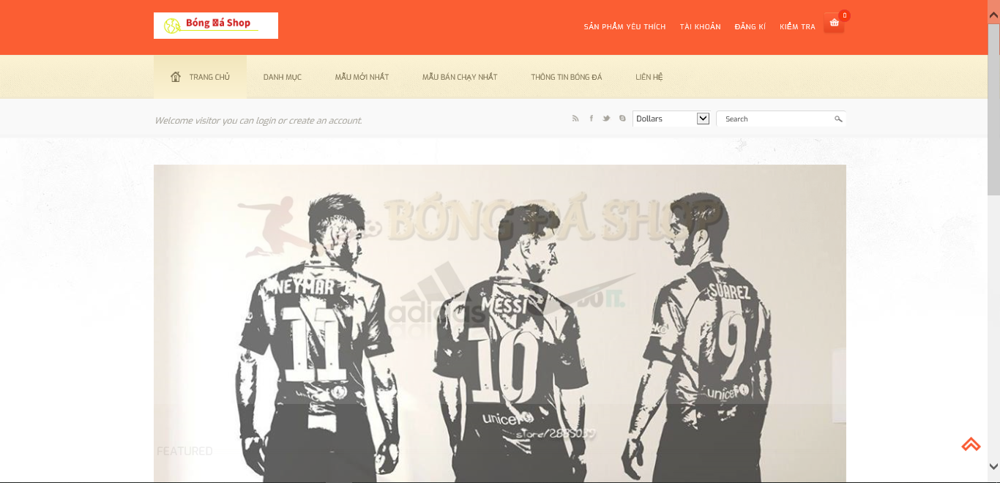

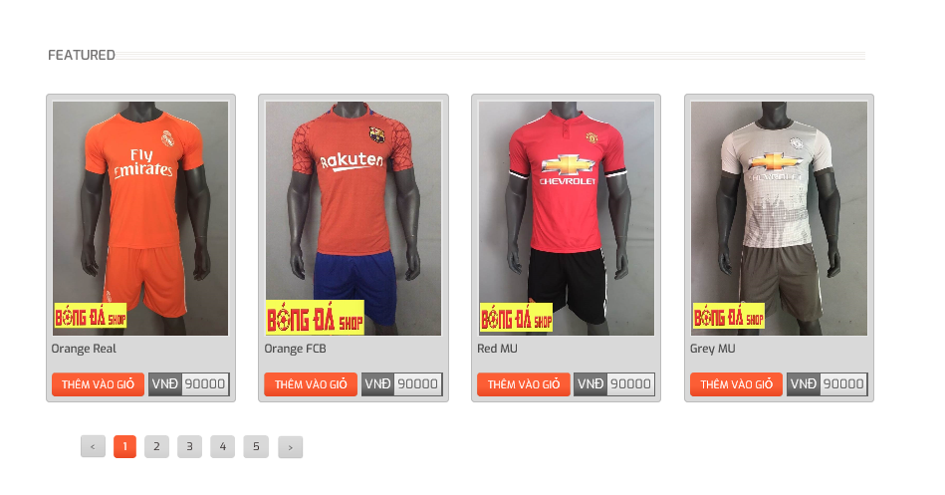

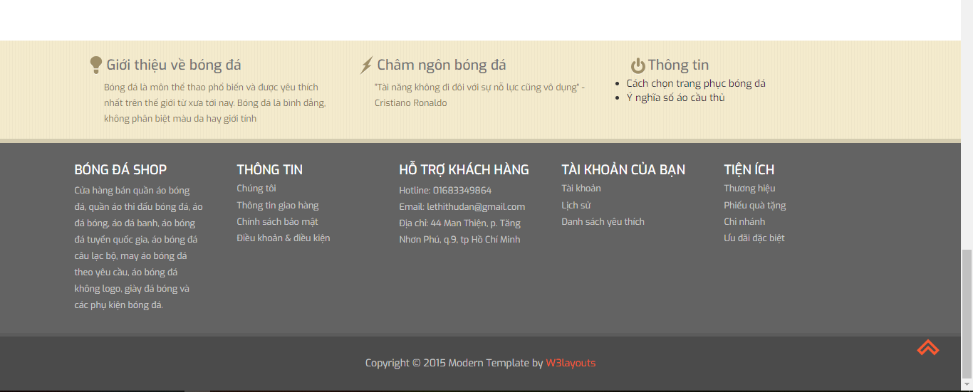

*Hình 7.1: Trang chủ khách hàng*

* Trang chủ bao gồm các chức năng: Tạo tài khoản, đăng nhập và tìm kiếm sản phẩm
* Sản phẩm được chia theo loại như: câu lạc bộ, đội tuyển.
* Giao diện chính ở phần body: hiển thị các sản phẩm nổi bật, danh mục, số liệu.

## Trang sản phẩm theo loại

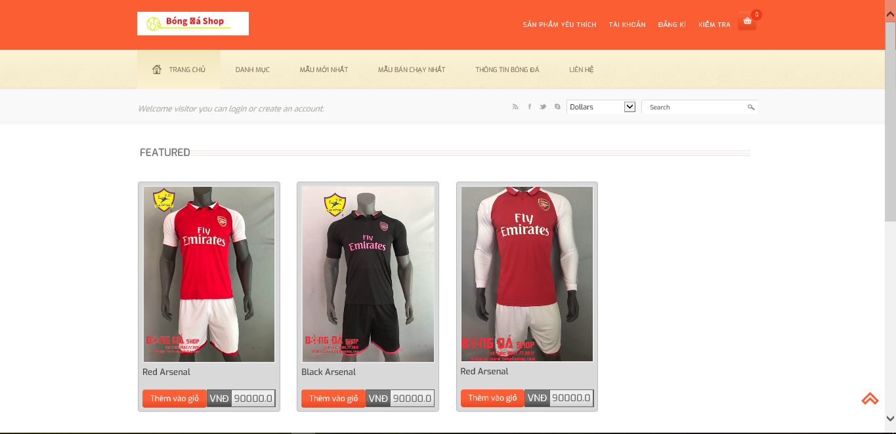

*Hình 7.2: Trang sản phẩm theo danh mục.*

* Chức năng này xuất hiện khi người dùng muốn tìm kiếm sản phẩm theo mong muốn.
* Khi click vào một sản phẩm bất kỳ, sẽ hiện ra chi tiết của sản phẩm đó

### Trang chi tiết sản phẩm

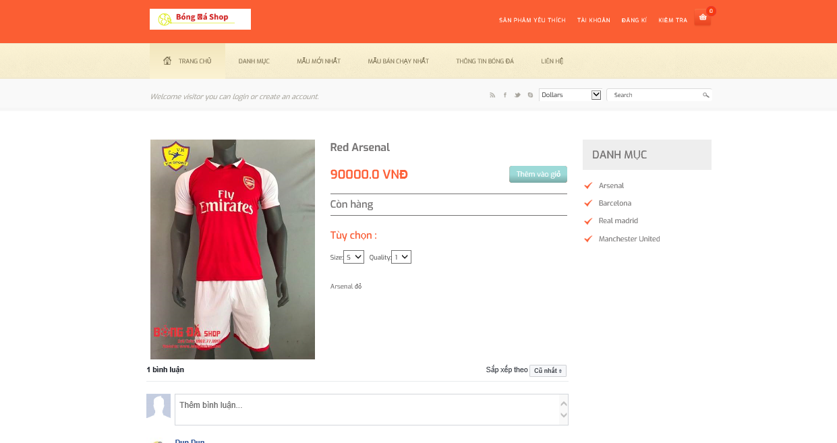

Hình 7.2.1 : Trang chi tiết sản phẩm.

* Trang này hiển thị thông tin, giá, số lượng sản phẩm khách hàng cần mua. Khách hàng có thể thêm sản phẩm đang xem này vào giỏ hàng.
* Ngoài ra, còn hiển thị phần đánh giá dành cho sản phảm của khách hàng.

### Trang đăng nhập và tạo tài khoản cho khách hàng

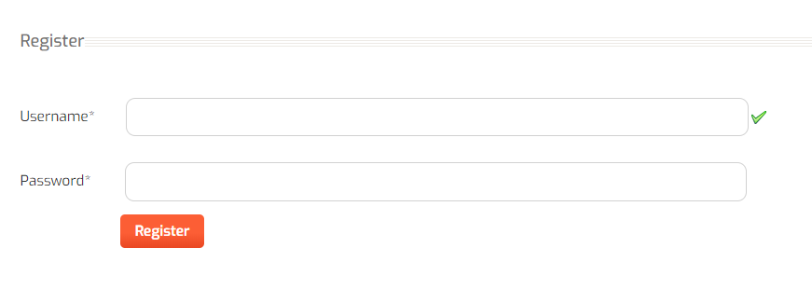

*Hình 7.2.2: Trang đăng ký*

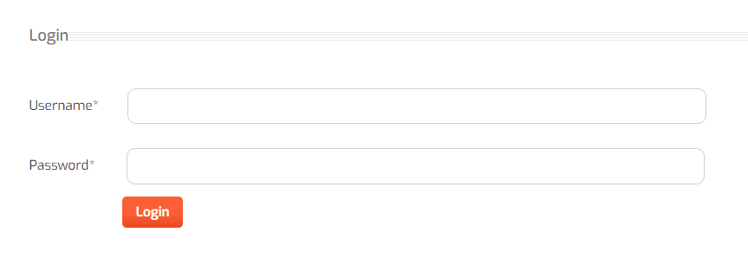

*Hình 7.2.3 : Trang đăng nhập*

* Khách hàng nhập tên tài khoản và mật khẩu để đăng nhập. Nếu đăng nhập đúng thì trở về lại trang chủ, còn nếu sai thì sẽ ở lại trang đăng nhập thực hiện lại.
* Ngoài ra, để thuận tiện hơn còn có chức năng đăng ký cho khách hàng nếu muốn đăng ký hay tạo tài khoản mới.

## Thiết kế trang quản lý:

### Trang đăng nhập

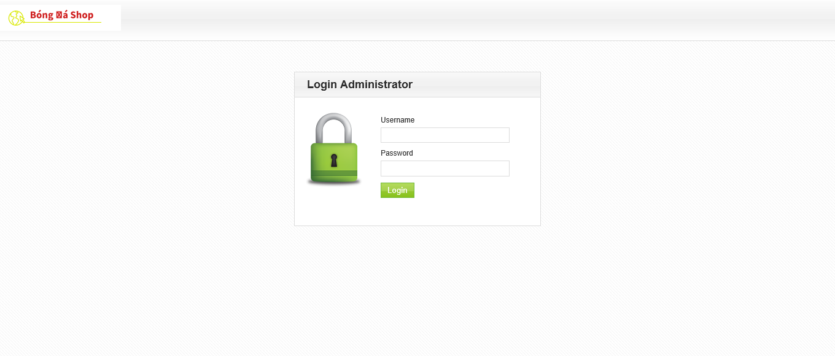

*Hình 7.3.1: Trang đăng nhập quản lý.*

### Trang chủ quản lý

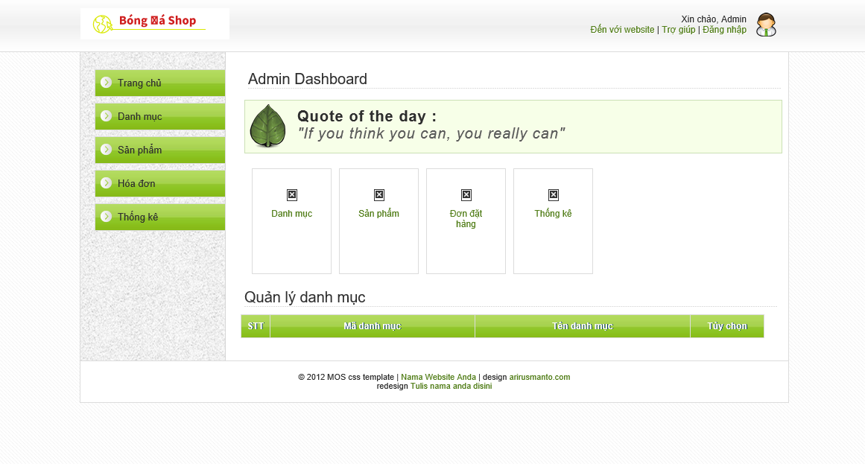

*Hình 7.3.2: Trang chủ quản lý*.

* Người quản trị có các quyền sau:
* Thống kê : thống kê sản phẩm.
* Quản lý sản phẩm: Thêm sản phẩm, danh sách sản phẩm, thêm phiếu nhập, danh sách phiếu nhập.
* Quản lý danh mục: Thêm danh mục sản phẩm, xóa danh mục sản phẩm.
* Quản lý hóa đơn: Xem chi tiết tất cả các hóa đơn.

### Quản lý danh mục

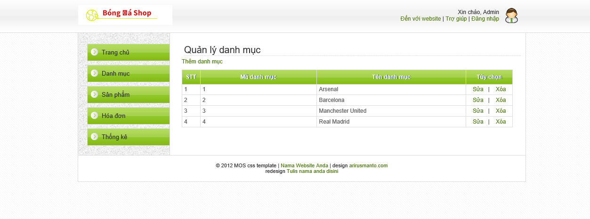

*Hình 7.3.3 Quản lý danh mục*

* Với giao diện này, người quản trị có quyền:
* Xem cụ thể thông tin danh mục sản phẩm có trong database.
* Có thể xóa thông tin danh mục sản phẩm theo ý muốn bằng nút button trên giao diện.

### Quản lý sản phẩm

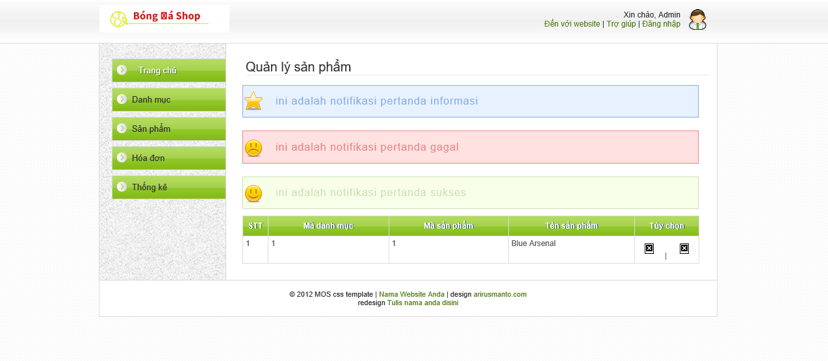

*Hình 7.3.4: Quản lý sản phẩm.*

* Với giao diện này, người quản lý có quyền xóa, chỉnh sửa thông tin loại sản phẩm theo ý muốn.

### Quản lý hóa đơn

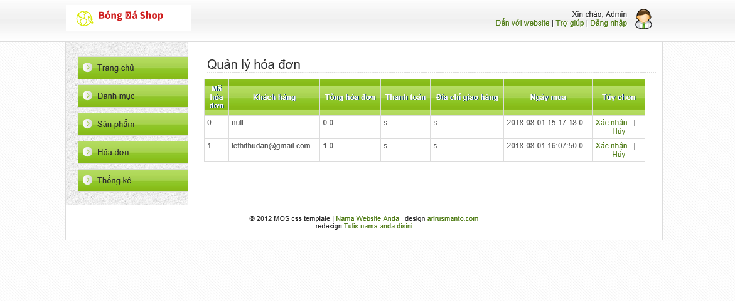

*Hình 7.3.5: Quản lý hóa đơn.*

* Ở giao diện này, chỉ thống kê lại danh sách các hóa đơn của các khách hàng.

### Quản lý thống kê

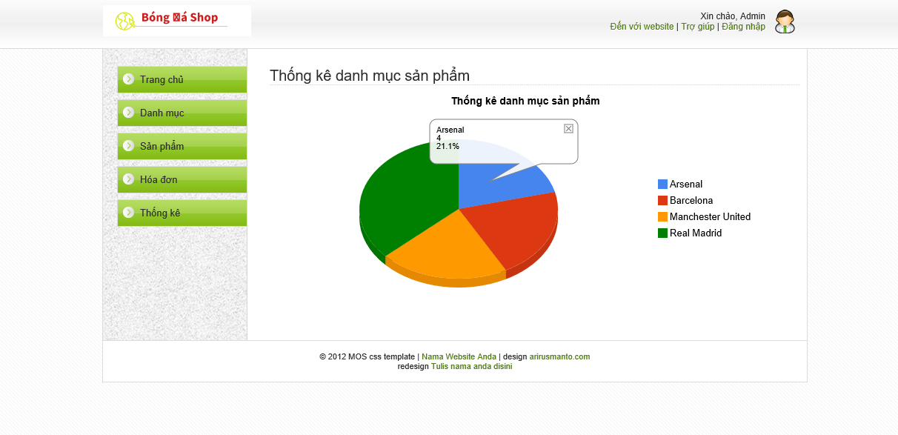

*Hình 7.3.6: Quản lý thống kê.*

* Ở giao diện này, chỉ thống kê lại các sản phẩm của cửa hàng.